1 ритмика. Д/з от 15.04.
Вот задание на эту неделю (все подробности в видео по ссылке):
https://www.youtube.com/watch?v=HjrWypYa37Q&feature=emb_logo

Наш учебник (у меня страница 69) параграф 19, упражнения а-г – проговариваем с дирижированием. Записываем на видео, присылаем мне.
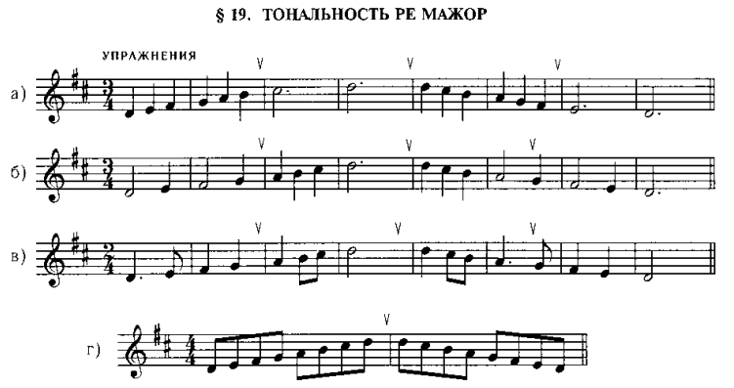
2) Закрепляем размер 4/4.
В размере 4/4 четыре доли. Каждая доля равна четвертной длительности. Первая доля – сильная, вторая – слабая, третья – относительно сильная, четвёртая – слабая. Размер 4/4 относится к сложным размерам, так как состоит из двух простых размеров 2/4 + 2/4.
Все задания (и ваши вопросы) присылайте мне в одном письме по адресу vcherashnyaya-distant2020@yandex.ru. Высылаете фотографии письменных заданий и прикрепляете видеозаписи. В письме не забудьте также указать имя и фамилию.
На период дистанта вся связь со мной осуществляется только (!!!) через почту!
Будьте здоровы! Евгения Вячеславовна.

